SKRIPSI

PERBEDAAN INTENSITAS SKALA NYERI POST OPERASI SECTIO CAESAREA ANTARA PEMBERIAN RELAKSASI BENSON
DAN TEKNIK GENGGAM JARI DI RUANG PERISTI IBU
RSUD SIDOARJO

Disusun sebagai salah satu syarat menyelesaikan pendidikan
Sarjana Keperawatan pada Program Studi S1 Keperawatan
Sekolah Tinggi Ilmu Kesehatan Majapahit Mojokerto

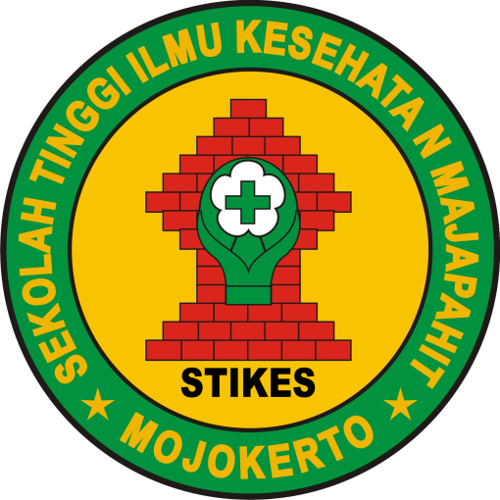

FITRI ARY WAHYUNI
2124201002

PROGRAM STUDI S1 KEPERAWATAN
SEKOLAH TINGGI ILMU KESEHATAN MAJAPAHIT
MOJOKERTO
2023

